SMTP・POP3（アプリケーション層）実習

通常メールの送受信は、メーラというアプリケーションソフトを用いて行う。ここでは、このメーラを用いずにメールの送受信を行うことで、SMTPサーバやPOP3サーバとホストコンピュータの間でどのような通信が行われているかを確認することにより、生徒が通信の仕組みについて興味・関心を高めることを期待する。

２ メール受信（POP3）の実習
＜準備＞
あらかじめ生徒実習用にメールアカウントを作成し、各生徒宛にメールを送信しておく。
ここでは、実習で用いるPOP3サーバのアドレスを
192.168.1.250 ポート110
利用するユーザを
「ユーザ名：joho パスワード：Pass01a」
とし、joho宛にteacherからメールを送信済みとする。
① Tera Term Proを起動する。
② Host欄とTCP port#欄を入力して、ＯＫボタンを押す。
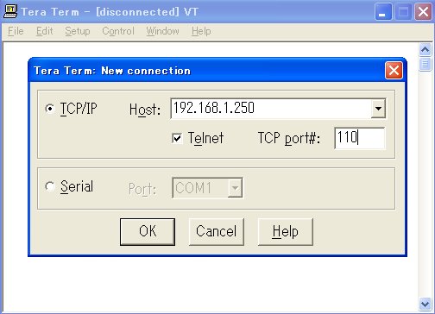
→ POP3サーバに接続する。
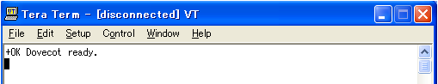
③ 生徒各の読み出すメールボックスを指定するため、以下のように入力し、Enterキーを押す。
USER ユーザ名
（ここでは、USER joho）
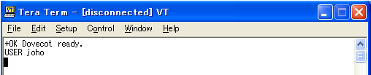
→ 正常に受け付けられる。
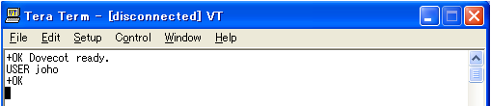

④ メールボックスのパスワードを指定するため、以下のように入力し、Enterキーを押す。
PASS パスワード
（ここでは、PASS Pass01a）
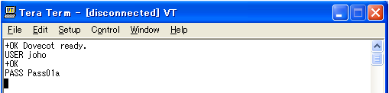
→ 正常に受け付けられる。
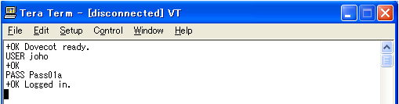
⑤ メールボックスにあるメールの番号とサイズの情報を取得するため、以下のように入力し、Enterキーを押す。
LIST
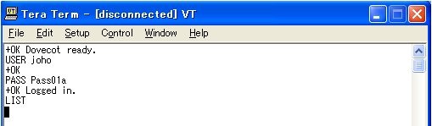
→ メールの番号と、サイズ情報が回答される。
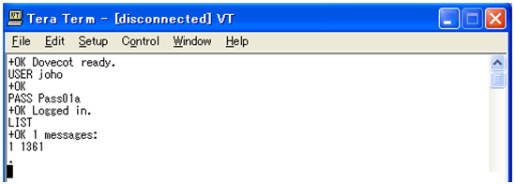
受信メール数
メール番号とサイズ
⑥ 指定した番号の、メールの内容を表示するため、以下のように入力し、Enterキーを押す。
RETR メール番号
ここでは（RETR 1）
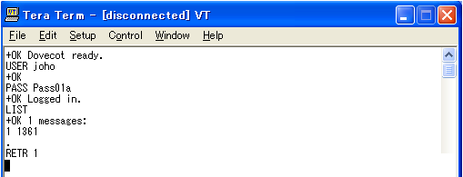

→ メールの内容などが表示される。
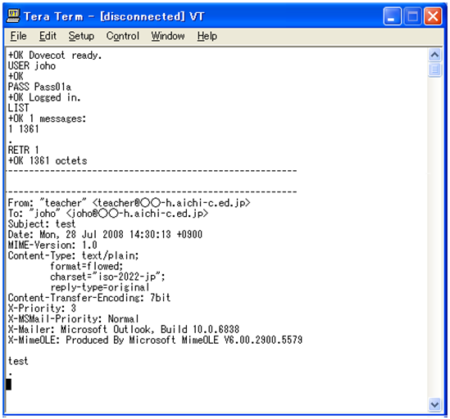
～ 省 略 ～
送信者
受信者
件名
本文
⑦ サーバとの接続を終了するため、以下のように入力し、Enterキーを押す。
QUIT
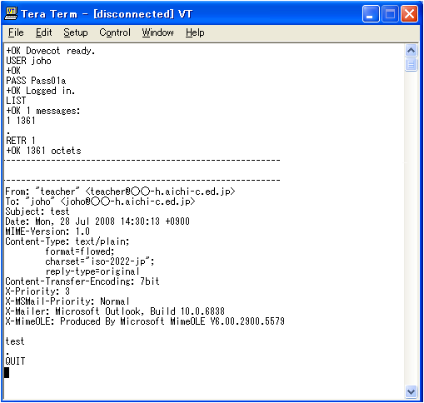
→ サーバとの接続が終了する。
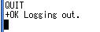
SMTPサーバとの接続終了時のような、挨拶はない。

